ПОЛОЖЕНИЕ

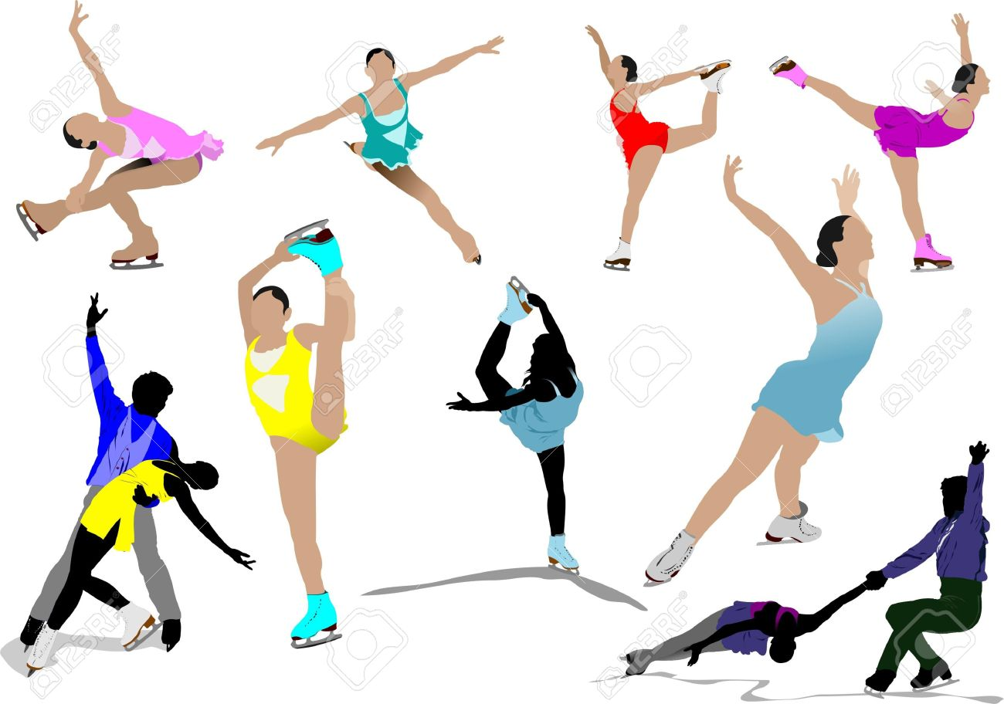

г.Подольск 29.04.2016г.

Открытые соревнования по фигурному катанию на коньках «Подольские коньки 2016»
г.Подольск 29.04.2016г.
ПОЛОЖЕНИЕ
1.Цели и задачи
-Популяризация и развитие фигурного катания на коньках
-Выявление сильнейших спортсменов
-Повышение спортивного мастерства
-Обмен опытом между тренерами
-Стимулирование детей, к участию в соревнованиях, путем создания, дружеской и спокойной обстановки, поощрение подарками и медалями, за проделанную работу
2.Программа соревнований
К соревнованиям допускаются спортсмены ДЮСШ,СДЮСШОР,УОР, и других спортивных организаций, городов и населенных пунктов, субъектов Российской Федерации.
К соревнованиям допускаются спортсмены по следующим разрядам:
ГРУППА А
Юный фигурист – 2009г.р. и моложе (девочки и мальчики)
3 юношеский разряд – 2008г.р. и моложе (девочки и мальчики)
2 юношеский разряд – 2007г.р. и моложе (девочки и мальчики)
1 юношеский разряд – 2006г.р. и моложе (девочки и мальчики)
Группа Б
Юный фигурист – девочки
3 юношеский разряд – девочки
2 юношеский разряд – девочки
1 юношеский разряд – девочки
После приема всех заявок, по группе Б, участники будут распределены, по возрастным категориям.
3 Перечень документов
-Свидетельство о рождении
-Именная заявка, заверенная врачом
-Страховой медицинский полис
-Зачетная классификационная книжка
4.Заявки
Предварительные заявки присылаются строго до 19.04.2016г., на е-mail- anka.elonova@yandex.ru
Общие вопросы: по телефону 8 903 718 26 00 Анна Елонова (для звонков и СМС сообщений)
ЗАЯВКИ НА УЧАСТИЕ
Фамилия и Имя участника _______________________
Дата рождения (полных лет) __________________
Разряд (полных лет) ____________________________
Контактный телефон __________________________
5.Общие правила соревнований
Соревнования будут проводиться 29.04.2016г., по адресу : Московская область , г. Подольск , Ул. Кирова д.63 а ЛД «Витязь»
Каждый участник соревнований , должен зарегистрироваться, не позднее, чем за 30 минут до вида (с предоставлением документов).
Жеребьевка участников соревнований, будет производиться автоматически, в программе ISU Calc,после принятия всех заявок. Информация о результатах жеребьевки и расписание соревнований, будет выложено на сайте.
Судейство производиться по новой системе ISU, по требованиям ЕВСК 2015-2018.
Каждый участник соревнований, должен иметь качественную запись музыкального сопровождения своей программы на CD, с указанием Ф.И. участника, разряда и времени звучания. Некачественные и не подписанные диски- не принимаются.
Во время соревнований планируется фото и видео съемка, Фотографии и видео материалы, могут публиковаться в интернете и средствах массовой информации.
Награждение победителей и призеров соревнований, будет через 20-30 минут, после вида.
Каждый участник соревнований будет награжден памятным сувениром ;призеры – грамотой, медалью и сувениром; победители – грамотой, медалью, кубком и сувениром .
Организаторы соревнований не несут ответственность за повреждение личного имущества и травмы участников и официальных лиц.
Организаторы соревнований имеют право отменить или перенести соревнования.
Каждый участник соревнований, оплачивает благотворительный стартовый взнос, для обеспечения, проведения соревнований, в размере – 2500р., не позднее 19.04.2016г. (включительно).Стартовые взносы не возвращаются после 19.04.2016г.
Благотворительный стартовый взнос переводится на карту СБЕРБАНК РОССИИ , номер карты 4276 8800 8922 5027 Елонова Анна.
УБЕДИТЕЛЬНАЯ ПРОСЬБА,ПОДПИСЫВАТЬ ПЕРЕВОД БЛАГОТВОРИТЕЛЬНОГО СТАРТОВОГО ВЗНОСА СМС СООБЩЕНИЕМ (Ф.И. УЧАСТНИКА СОРЕВНОВАНИЙ И РАЗРЯД ПО КОТОРОМУ ВЫСТУПАЕТ).
Данное положение, является официальным вызовом на соревнования.

